Investigación Cuantitativa · Semana 13
Prueba de producto y comparación de medias
Teoría de apoyo. Ejemplos con el caso de clase Quinua Fresh (datos simulados).

1. La prueba de producto
Se realiza cuando ya existe un prototipo. A diferencia de la prueba de concepto, que mide la promesa de una idea, la prueba de producto mide si el producto real cumple esa promesa: el consumidor lo prueba o lo usa y lo califica (agrado general y atributos como sabor, textura, precio o empaque), normalmente en una escala del 1 al 7.
Diseños más usados:
- Monádico: cada grupo prueba un solo producto. Se parece más a la vida real, pero requiere más personas.
- Secuencial monádico: cada persona prueba todos los productos, uno tras otro, y califica cada uno por separado. Se rota el orden (mitad A→B, mitad B→A) para evitar el sesgo de orden. Requiere menos personas.
En ambos casos se usan la misma escala y las mismas preguntas para todos los productos; de lo contrario, los resultados no son comparables.
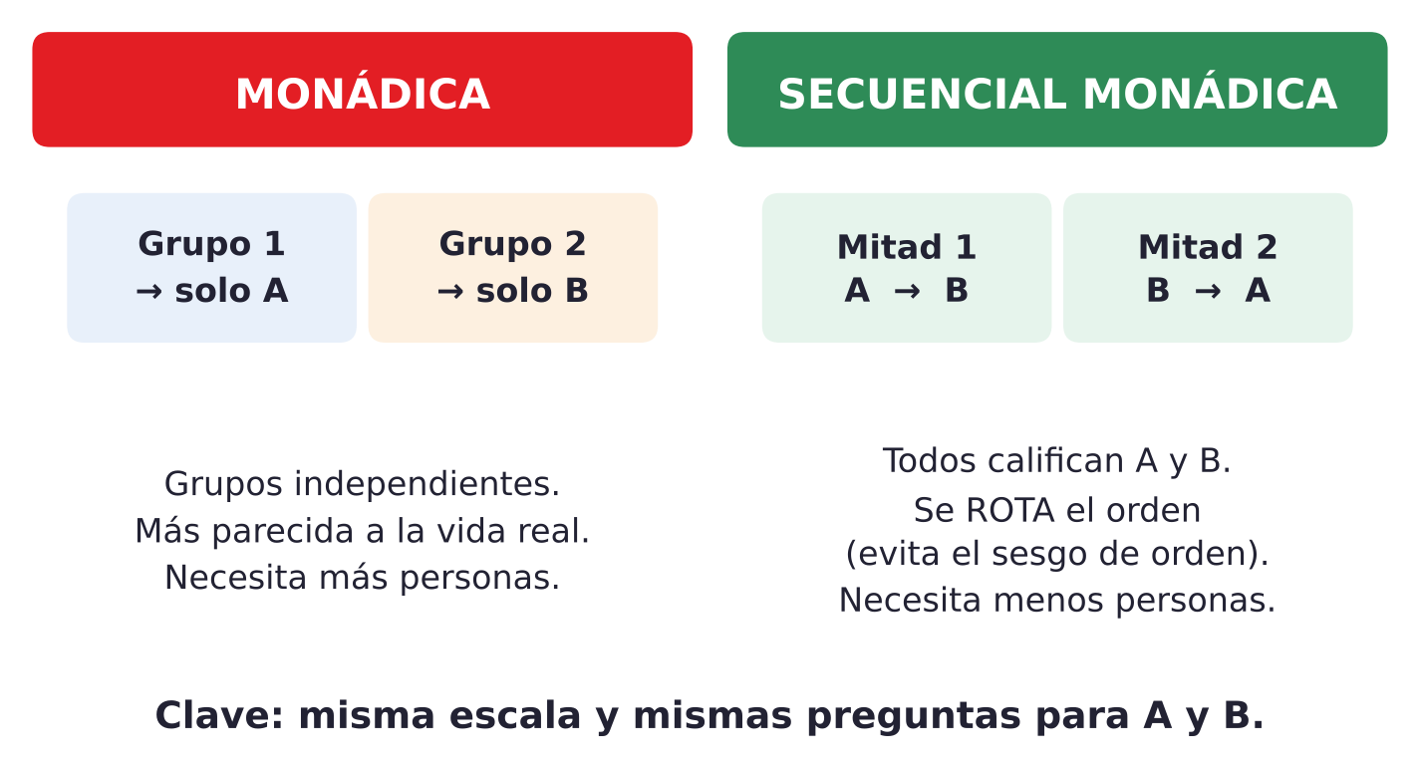
Figura 1. Diseño monádico y secuencial monádico

2. Comparación de medias
Para cada producto se calcula la media (agrado promedio) y la desviación estándar (cuánto varían las opiniones). La diferencia entre medias muestra qué producto gustó más en la muestra.
Fórmula | n | Media | Desv. est.
A | 100 | 5,8 | 1,2
B | 100 | 5,1 | 1,4

Diferencia = 5,8 − 5,1 = 0,7. Pero otra muestra daría otras medias: hay que comprobar si la diferencia es real o solo azar.
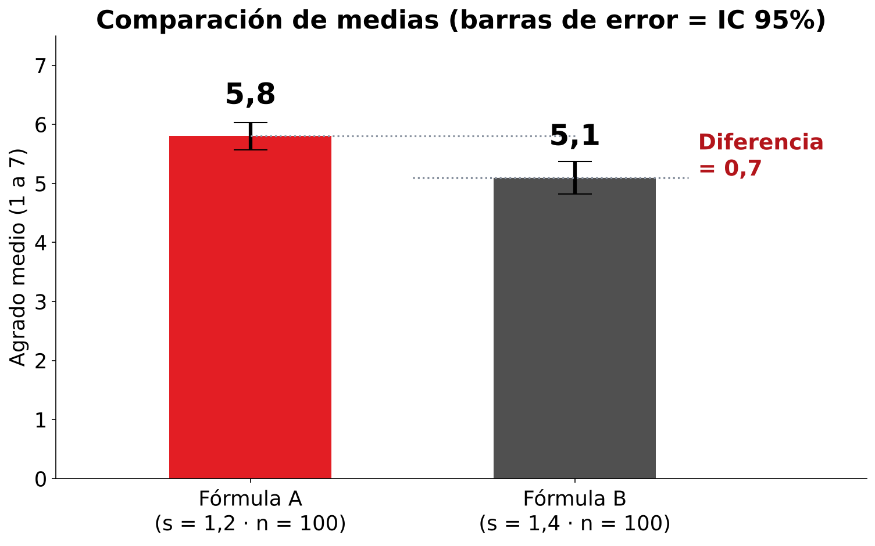
Figura 2. Medias de agrado con intervalo de confianza al 95 %

3. Prueba t de diferencia de medias
- H0: μA = μB — no hay diferencia real.
- H1: μA ≠ μB — la diferencia es real.
t = (x̄A − x̄B) ÷ √( s²A/nA + s²B/nB )
Con α = 0,05, si |t| supera el valor crítico (≈ 1,96 con muestras grandes) o si el p-valor < 0,05, se rechaza H0: la diferencia es estadísticamente significativa. En el ejemplo, t = 0,7 ÷ 0,184 = 3,80: A gusta más que B.
Tamaño de muestra: con las mismas medias, una muestra pequeña aumenta el error estándar y t baja. Con 20 personas por grupo, t ≈ 1,70 y la diferencia deja de ser significativa.
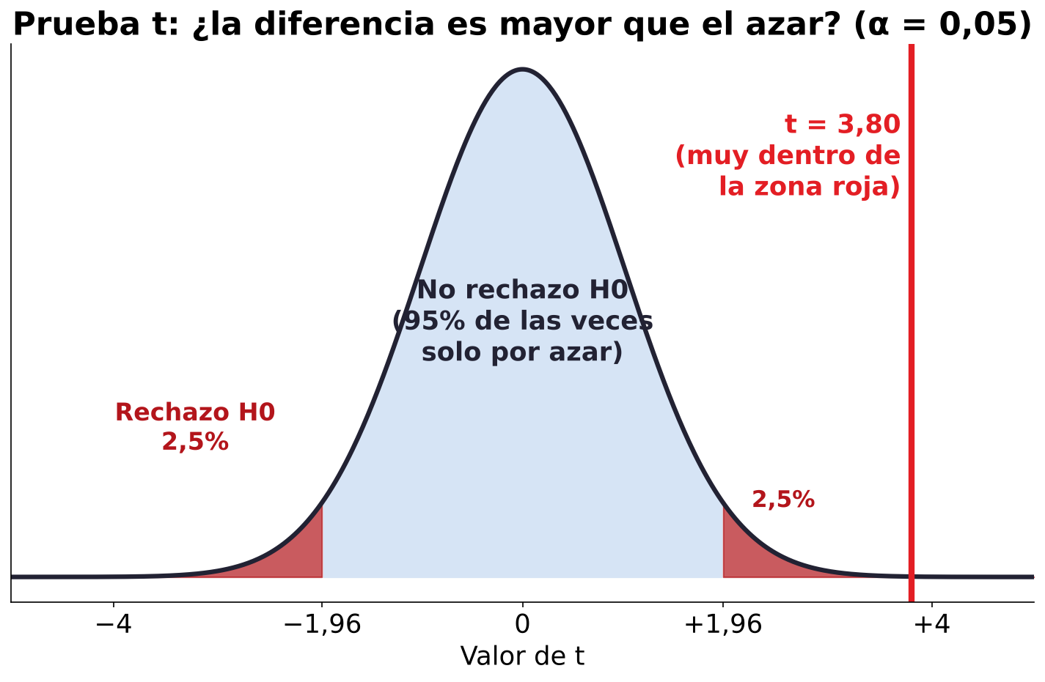
Figura 3. Zonas de rechazo de H0 y valor t calculado
En Excel: =PRUEBA.T(rangoA;rangoB;2;3) devuelve el p-valor.

4. El producto ganador
Con más de dos productos se compara el de media más alta contra cada uno de los demás:
- Si le gana a todos con diferencia significativa: es el ganador claro.
- Si empata con alguno (diferencia no significativa): se decide con el T2B, los atributos y el costo.
Ejemplo: tres recetas con 60 personas cada una (A 5,4; B 5,9; C 5,6). B le gana a A (t = 2,61), pero empata con C (t = 1,49). El desempate lo da el T2B: 64 % para B frente a 58 % para C.
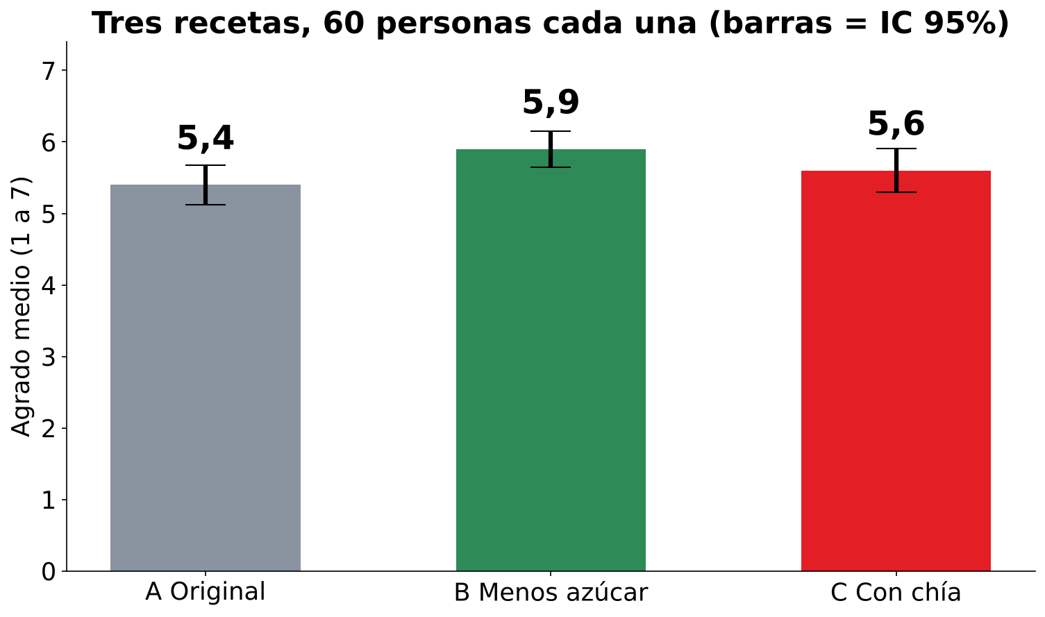
Figura 4. Agrado medio de tres recetas

5. Del diagnóstico a la mejora
La media dice quién gana; los atributos dicen qué mejorar. Se comparan los atributos uno por uno y cada debilidad se convierte en una acción concreta:
Hallazgo | Acción de mejora
45 % dice que está «muy dulce» | Reducir el azúcar
Textura «arenosa» (4,1 de 7) | Moler más fino la chía
Envase con 70 % de agrado | Mantener el envase
30 % la ve «cara» para su tamaño | Lanzar una presentación más pequeña

Clave: las reglas de decisión (nivel de significancia, norma de T2B) se fijan antes de ver los datos. Así la decisión no se acomoda al resultado.

